PERTEMUAN 5
DASAR PEMROGRAMAN

Nama | Fadel Abe Johansyah
Kelas | 1C
No. Absen | 11

Soal 1 – Laundry Kiloan Dekat Kampus
Program Laundy Bersih Kilat
Deklarasi :
beratCucian, tarifPerKg, totalBiaya : Integer
Algoritma :
Input beratCucian
IF beratCucian < 3 THEN
tarifPerKg = 7000
ELSE IF beratCucian <= 6 THEN
tarifPerKg = 6000
ELSE
tarifPerKg = 5000
END IF

totalBiaya = beratCucian * tarifPerKg

Output “Tarif per kilogram : ”, tarifPerKg
Output “Total yang harus dibayarkan : “, totalBiaya

Soal 2 – Aturan Seragam Perkuliahan
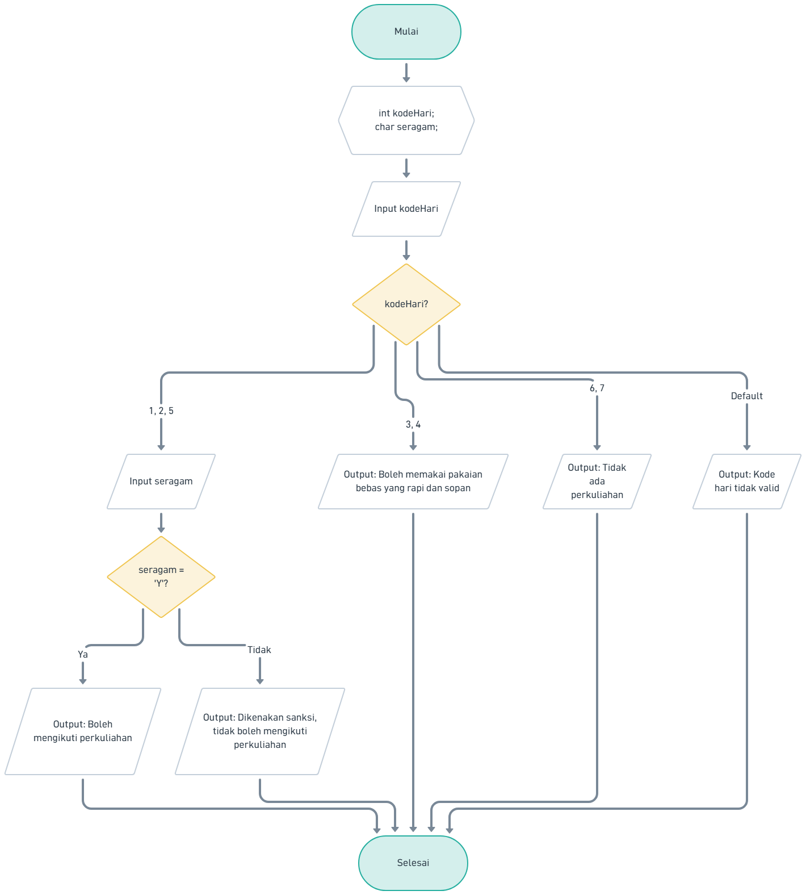

Soal 3 – Sistem Login Learning Management System (LMS) Kampus
